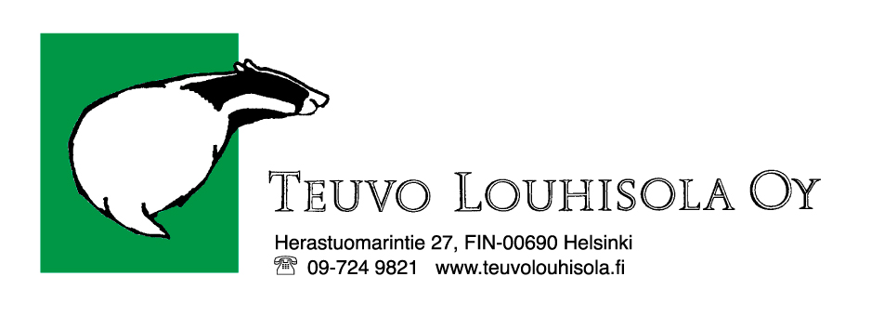

2008-04-21
Turvallisuusvaroitus

Tämä turvallisuusvaroitus koskee pientä määrää vuonna 2001 maahantuomiamme Walther LP300 paineilmapistoolien säiliöitä. Lisäksi on mahdollista, että säiliöitä, joissa turvallisuusvaara on, on maahantuotu myös muita reittejä kuin virallisen maahantuojan toimesta.
Pyydämme teitä lukemaan oheisen valmistajan (Carl Walther GmbH) suomenkielellä toimittaman kirjeen, jossa turvallisuusvaarasta tarkemmin kerrotaan.

Kaikki vaaralliset säiliöt on ensitilassa tyhjennettävä ja poistettava käytöstä!

Lisätietoja voitte kysyä Walther tuotteiden maahantuojalta:
Teuvo Louhisola Oy, puh. 09-7249821

Yhteistyöterveisin,

Nina Holmberg

Teuvo Louhisola Oy

